Спиридон Филиппович Быкадоров
Освобождал Донбасс. В Оренбурге вспоминают Спиридона Быкадорова
Спиридон Филиппович Быкадоров родился в 1894 году в селе Средне-Митякино Тарасовского района Ростовской области. Он ушел на фронт в 1943 году, оставив дома жену и девятерых детей. В составе полка 8 гвардии Спиридон воевал на Украине, принял участие во многих сражениях, в том числе в освобождении Донбасса осенью 1943 года и ликвидации Запорожского плацдарма немцев.
Умер Спиридон Филиппович, едва не дожив до своего 50-летия, в марте 1944 года в госпитале от болезни. Перед самой смертью он попросил командира дать весточку родным и позаботиться о его большой семье. Первоначально воина похоронили в Днепропетровской области Украинской СССР. Позже его прах нашел покой на родной земле в братской могиле воинов в Тарасовском районе Ростовской области.
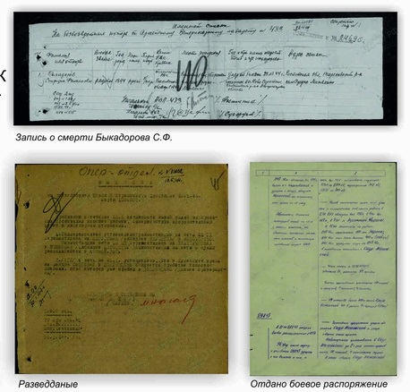
Документы из архива семьи ветерана
Вместе с ним воевали два его старших сына. Только один вернулся с войны домой.
В семье ветерана сохранились только похоронные документы и скромные воспоминания. Мама рассказывала мне:
— К сожалению, бабушка была очень маленькой, когда он ушел на фронт, и просто не помнит. У них в семье было очень много детей, ее мама была все время на работе. Бабушка рано вышла замуж и уехала из дома. На тему войны практически не говорили. Очень тяжелая была тема в семье. Помнит, что у них был большой дом, поэтому к ним часто привозили раненых.
В семье сохранилась традиция отмечать дни рождения в том числе и тех, кого больше нет. Среди них и прадед Спиридон.
— Я стараюсь приобщиться к этому, и мы всегда делаем праздничный ужин и вспоминаем добрыми словами наших близких. Мне очень важно, чтобы я знал, помнил и гордился своими дедами, которые были защитниками нашего Отечества и своей семьи. Именно поэтому мы каждый год обязательно ходим на Парад Победы и встаем в ряды Бессмертного полка.
Подготовил: Судьев Данила ученик 10 б класса

